放弃或资格不符人员名单以及递补入闱面试人员名单及资格审查等有关事项公告如下：

**一、放弃或资格不符人员名单**

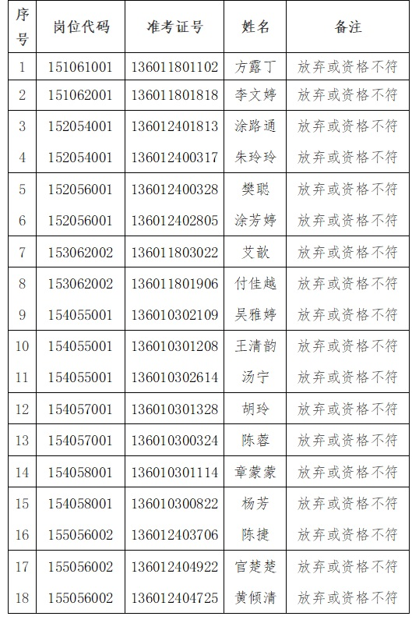

**二、递补人员名单**

